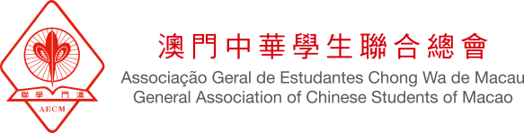

2016-2017《求學澳門》編輯委員會招募申請表
如果你對寫作採訪充滿熱情，對校園社會時事有着自己的看法與觀點，並期待遇見一群志同道合的朋友，那就快加入我們吧！
姓名： |  |  |  |  |  | 性別： 男 女
電話： |  | 電郵地址：
(以上請以正楷填寫，如有任何消息會以短訊、電話或電郵通知。)
請問所就讀的大學為？
學校： |  | 年級： |  |  | 科系：
1 請問你有以下哪些經驗嗎？
採訪 曾發表文章(刊登於： )
攝影 微信公眾平臺管理 / 微信文案編輯
其他(請註明： )
2請問你有以下哪些專長?
採訪 寫作 攝影 設計 微信公眾平臺管理 / 微信文案編輯
其他(請註明： )
3請問你有意於哪一領域發展？
採訪 設計 寫稿 微信公眾平臺管理 / 微信文案編輯
其他(請註明： )
4請以數字排列以下你感興趣的領域的順序，1為最感興趣，2、3、4次之
日常生活、娛樂等 校園相關 社會時事 文化藝術
註：
- 收集個人資料聲明，根據第8/2005號法律《個人資料保護法》規定：
- 閣下所提供之個人資料只作處理“《求學澳門》編輯委員會招募”報名之用以及作活動紀錄；
- 根據法律規定，當事人同意或要求通告的合辦機構為資料接受者；
- 申請人有權根據第 8/2005 號法律《個人資料保護法》第 11 條規定申請查閱、更正或更新其存放於本會的上述資料。
- 風險聲明：
- 文件內所填寫的資料若經由互聯網傳送，有被第三者知悉的風險；
- 系統由Google公司提供技術，資料有機會被轉移到澳門以外地方。若閣下不同意，建議選擇親臨到本會辦理有關申請。
本人已知悉並同意以上條款
- 報名截止日期：即日起至10月28日，面試日期及時間稍後將會以短訊、電話及電郵通知。
- 報名方式：連同本表格及個人作品(題材不限)電郵至studyinmacao@aecm.org.mo，或到以下地點遞交：“澳門基金會—學聯”升學輔導服務中心(澳門宋玉生廣場403至439號澳門教科文中心二樓)。
- 聯絡人：28723143 黎小姐。
感謝填寫，你已經離這本超讚的雜誌又靠近了一步了哦！

